LA SARDANA
https://portalsardanista.cat

UNA BREU RESSENYA HISTÒRICA

Com a fenomen popular i social, la festa sardanista destaca per la seva capacitat de captar públic i dansaires. Només cal un entarimat en una plaça i una dotzena de cadires per als músics de la cobla.
En la popular dansa catalana, caracteritzada per la rotllana que formen els dansaires agafats de les mans, la música i la melodia tenen tanta importància com la coreografia, i han assolit un valor simfònic propi.
La majoria de teories coincideixen en què la sardana té el seu origen en danses gregues o preromanes, i en què el ball actual és la interpretació del contrapàs, una dansa litúrgica del segle XIX.
El gran responsable de la seva modernització i popularització va ser el músic Pep Ventura, que durant el segle XIX va modificar l’estructura de la sardana i va introduir la tenora al conjunt instrumental. El seu caràcter identitari cal atribuir-lo al líder de la Lliga Regionalista, Francesc Cambó, que a principis del segle XX va convertir la sardana en “dansa nacional de Catalunya”.
Actualment s’organitzen fins a 5.000 activitats sardanistes arreu del país entre aplecs, ballades, audicions, concerts, concursos de composició i concursos de colles.

La sardana és una dansa popular catalana i és el ball nacional de Catalunya. Es balla fent una rotllana. La formació musical que acompanya les sardanes és típica de Catalunya i s'anomena cobla.
No hi ha cap nombre concret de balladors per poder ballar una sardana. Normalment es ballen formant parelles home-dona, mirant cap al centre de la rotllana. Les sardanes no són un ball excloent, és a dir, les pot ballar tothom qui ho desitgi i els balladors no cal que tinguin parella per poder entrar en una rotllana. A més, poden entrar-hi en qualsevol moment de la sardana.
La sardana té només dos passos principals, anomenats curts i llargs, https://youtu.be/Q4tqILl-1Dw
Cada successió d'aquests compassos iguals s'anomena tirada, Així doncs, les tirades de curts i llargs es van alternant fins arribar a completar 7 o 10 tirades en total .
Hi ha diferents tipus de sardanes, encara que els principals són:
https://youtu.be/z39ijSI-2Ck

LA COBLA
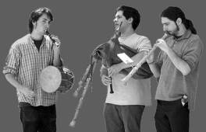
Com ja us explicava a l'inici del text, és una formació instrumental típica de Catalunya. Els seus orígens es remunten a una formació antiga que es deia tres quartants (o antiga cobla de ministrers) i el formaven tres músics que tocaven quatre instruments: el sac de gemecs, la tarota i el flabiol i tamborí. Aquesta formació musical medieval es va ampliar i va donar lloc a la cobla moderna, tal i com la coneixem nosaltres avui en dia.

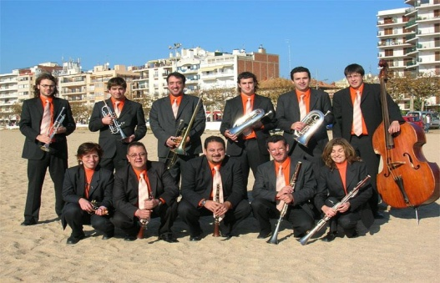
La cobla actual, normalment la formen 11 músics que toquen 12 instruments. Alguns d'aquests instruments són originaris i típics de Catalunya i altres s'utilitzen en diferents formacions com bandes, orquestres simfòniques, rock, jazz... És a dir, que podríem dir que la cobla fusiona instruments de diferents cultures per crear una cultura musical pròpia.

ASPECTES TÈCNICS
Una sardana es divideix amb tirades, les tirades poden ser de curts o de llargs, aquest són els dos passos que hi han per balla sardanes.

Curts: 2 compassos- 1 punteig + 1 canvi amb els braços avall
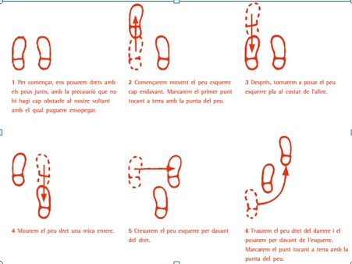

Llargs: 4 compassos- 3 puntejos + 1 canvi amb els braços amunt, també es poden fer aires, la mateixa seqüència saltant, el peu de terra és el que impulsa.
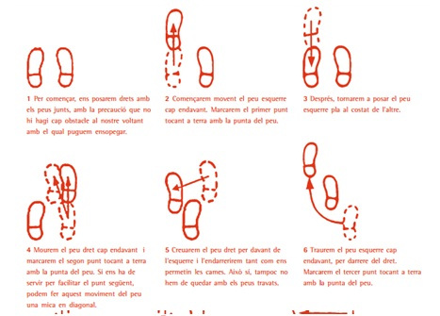
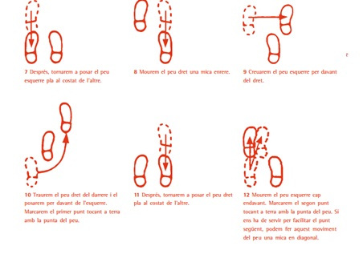
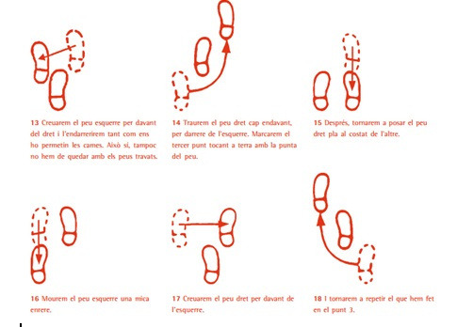

Les tirades:
Com hem dit una sardana es divideix per les tirades, aquestes tirades les marca la música de la cobla, hi ha tres tipus de sardanes de 4, de 7 i de 10 tirades, per passar d’una tirada es fa un últim pas diferent perquè els balladors sàpiguen que han de canviar, el contador és el que avisa. Sempre es comença amb el peu contrari que hem acabat el pas anterior.
nosaltres farem 4 tirades: 1ª tirada de curts + 2ª tirada de curts + (canvi) + 1ª tirada de llargs + 2ª tirada de llargs + (fora).
La Santa Espina:
2 tirades de curts
1-----------------------23 1-----------------------23
_____________________________________ 46, el contador avisa a 44 i diu; 44 + 2 i passem a llargs, el pas per tancar i pujar els braços. 1 pas normal + obro i ajunto + pujo braços.
2 tirades de llargs
1-------------------------------87 1--------------------------------87
________________________________________________174, el contador avisa a 172 i diu; 172 + 2 i fora. 1 pas normal + obro i ajunto + baixo braços.
La col·locació: l’home ha d’estar a l’esquerra de la dona i son parella.
H+D
H+D
la parella + no es pot trencar, si es vol entrar s’ha de fer sense trencar la parella, es pot entrar amb parella o sense.

